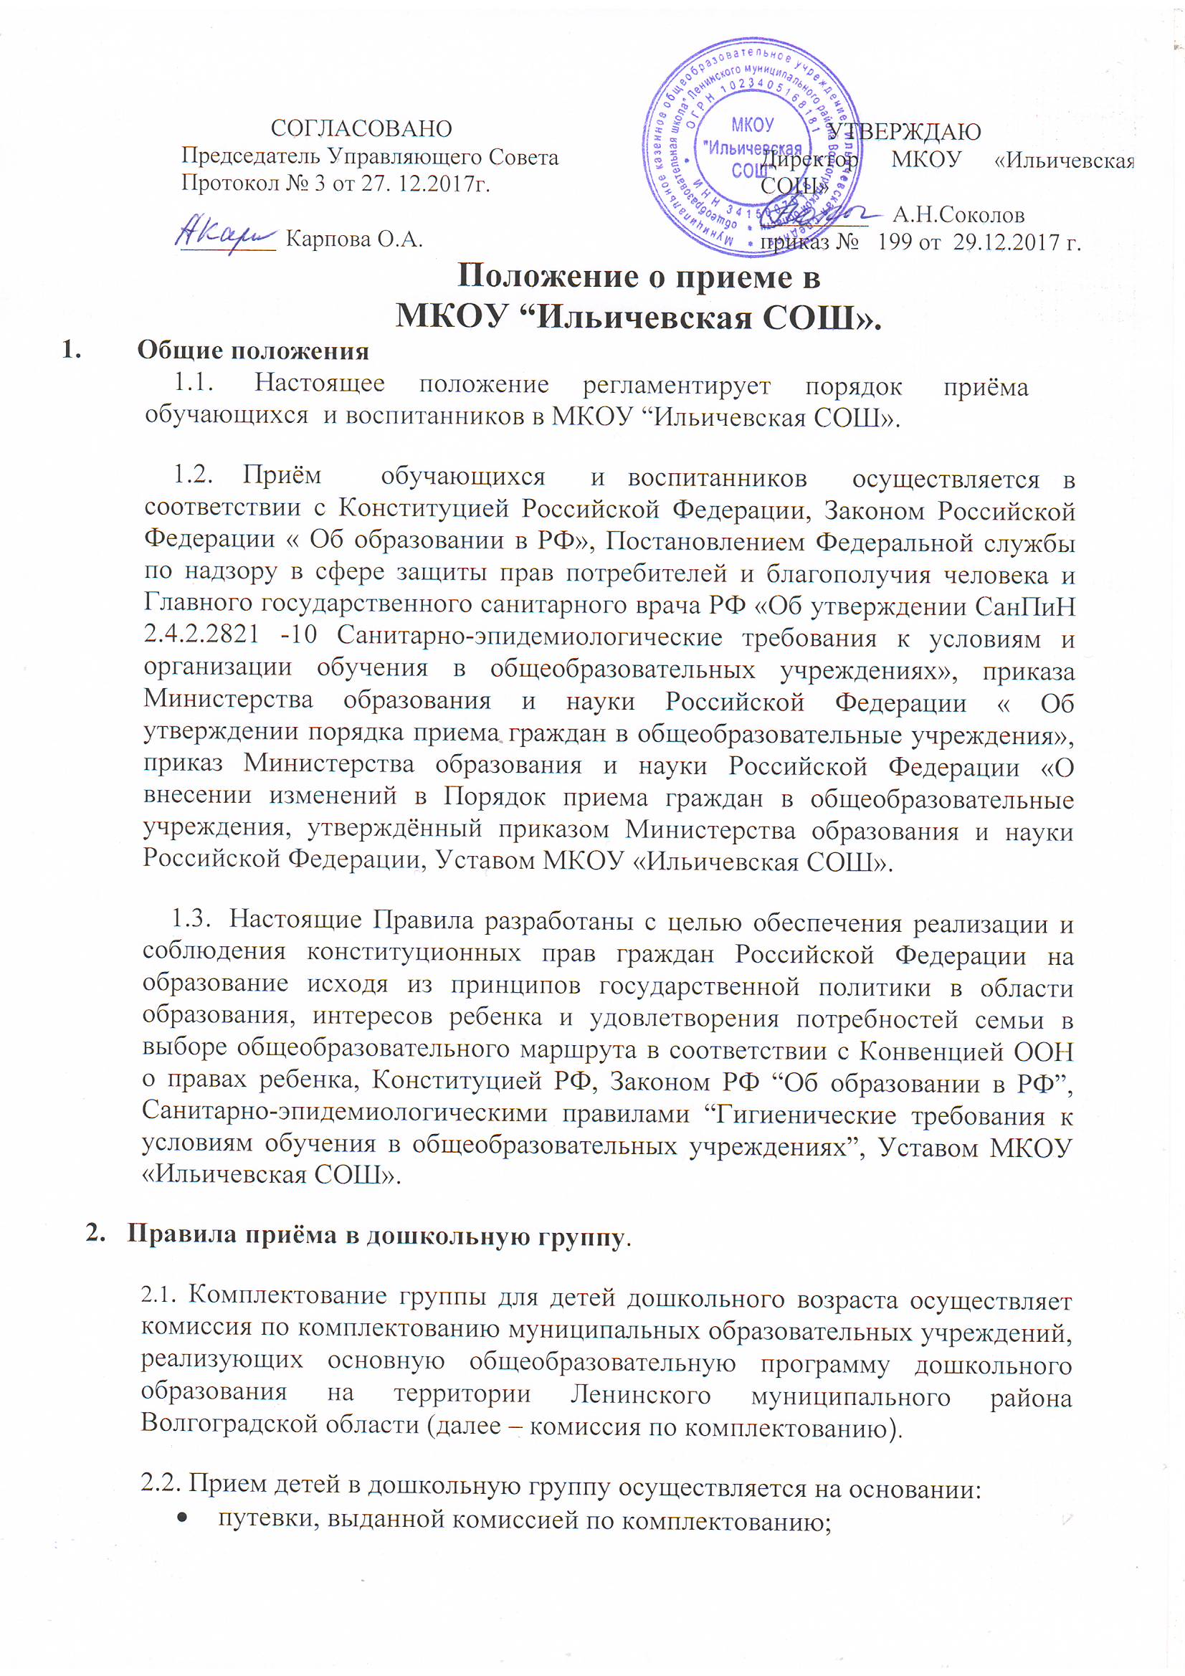
- письменного заявления родителей (законных представителей);
- медицинской карты;
- свидетельства о рождении ребенка (подлинник предъявляется, копия заверяется директором Учреждения, хранится в личном деле ребенка);
- фотографии ребенка (9 х 12);
- паспорта одного из родителей (законных представителей) (подлинник предъявляется, копия заверяется директором Учреждения, хранится в личном деле ребенка).
В разновозрастную группу для детей дошкольного возраста принимаются дети в возрасте от 3 до 6,5 лет.
При приеме ребенка в группу директор Учреждения знакомит родителей (законных представителей) с Уставом Учреждения, лицензией на право ведения образовательной деятельности, свидетельством о государственной аккредитации, предоставляет информацию о реализуемых основных и дополнительных общеобразовательных программах, в том числе на платной основе, льготах, которые имеют родители при оплате за содержание ребенка в дошкольной группе, праве на компенсацию части родительской платы.
2.2.Правом внеочередного предоставления мест в дошкольные группы пользуются дети, родители (законные представители) которых являются: прокурорами, сотрудниками Следственного комитета, судьями; дети граждан, подвергшихся воздействию радиации вследствие катастрофы на Чернобыльской АЭС.
2.3. Правом первоочередного предоставления мест в дошкольные группы пользуются дети, родители (законные представители) которых являются: военнослужащими, проходящими военную службу по контракту или призыву, иными категориями бывших военнослужащих по месту жительства их семей; сотрудниками полиции и сотрудниками полиции, погибших (умерших) в связи с осуществлением служебной деятельности либо умерших до истечения одного года после увольнения со службы вследствие ранения (контузии), заболевания, полученных в период прохождения службы; родителей-инвалидов; дети-инвалиды; дети из многодетных семей; дети-сироты и дети, оставшиеся без попечения родителей, переданные в семьи граждан.
2.4.Для организации адаптационного периода и подготовки к системному обучению детей с начала учебного года комплектование разновозрастной группы для детей дошкольного возраста осуществляется ежегодно с 01 июня по мере освобождения мест воспитанниками подготовительной к школе дошкольной группы.
2.5.Зачисление воспитанников оформляется приказом директора Учреждения. Ребенок считается принятым в дошкольную группу с момента подписания договора между Учреждением и родителями (законными представителями) ребенка и издания приказа о приеме ребенка в дошкольную группу.
Ежегодно 01 сентября директор Учреждения издает приказ о комплектовании дошкольной группы на новый учебный год, утверждает количественный состав сформированной группы и список детей.
2.6.За ребенком сохраняется место в дошкольной группе в случаях:
- болезни ребенка;
- отсутствия по причине карантина в группе, которую посещает ребенок;
- отпуска родителей (законных представителей) общей продолжительностью не более 2 месяцев;
- в летний оздоровительный период сроком до 75 дней, вне зависимости от продолжительности отпуска родителей − при предоставлении родителями (законными представителями) подтверждающих документов.
В случае непосещения ребенком группы в течение 30 календарных дней по прочим причинам, не указанным в первом абзаце настоящего пункта, директор Учреждения направляет родителям письменное уведомление об отчислении ребенка из дошкольной группы и по истечении 10 календарных дней оформляет отчисление приказом по Учреждению, путевка аннулируется, место выбывшего ребенка предоставляется другому ребенку.
2.7. Помимо оснований, предусмотренных гражданским законодательством Российской Федерации, договор с родителями (законными представителями) воспитанника может быть расторгнут, в следующих случаях:
- по соглашению сторон;
- по заявлению родителей (законных представителей) воспитанника;
- на основании рекомендаций психолого-медико-педагогической комиссии;
- за невыполнение условий родительского договора.
О расторжении договора родители (законные представители) воспитанника письменно уведомляются директором Учреждения не менее чем за 10 дней до предполагаемого отчисления воспитанника. Уведомление не требуется в случае расторжения договора по заявлению родителей (законных представителей) воспитанника. Отчисление детей из дошкольной группы оформляется приказом директора Учреждения.

3. Правила приёма учащихся.

3.1. Правила приема граждан в Учреждение определяются Учреждением самостоятельно в соответствии с законодательством Российской Федерации и закрепляются в Уставе Учреждения. Правила приема в Учреждение не могут противоречить Закону Российской Федерации «Об образовании», Типовому положению об общеобразовательном учреждении, утвержденным постановлением Правительства Российской Федерации от 19.03.2001 г. № 196, Порядку приема граждан в общеобразовательные учреждения, утвержденному приказом Министерства образования и науки Российской Федерации от 15.02.2012 г. №107, санитарным нормам и правилам для общеобразовательных учреждений, настоящему Уставу и должны обеспечивать прием всех граждан, которые проживают на закрепленной за Учреждением территории и имеют право на получение образования соответствующего уровня.
3.2. В Учреждение принимаются граждане Российской Федерации, иностранные граждане и лица без гражданства, а также беженцы и
вынужденные переселенцы, проживающие на территории Ленинского муниципального района и имеющие право на получение образования соответствующего уровня.
Отсутствие регистрации по месту жительства не может быть причиной отказа в приеме документов и зачислении в Учреждение.
Гражданам, не проживающим на данной территории, может быть отказано в приеме только по причине отсутствия свободных мест в Учреждении.
3.3. Учреждение при приеме гражданина на обучение знакомит его и (или) его родителей (законных представителей) с Уставом Учреждения, лицензией на право ведения образовательной деятельности, свидетельством о государственной аккредитации, основными образовательными программами, реализуемыми Учреждением, и другими документами, регламентирующими организацию образовательного процесса в Учреждении.
Факт ознакомления родителей (законных представителей) обучающихся и воспитанников с лицензией на осуществление образовательной деятельности, свидетельством о государственной аккредитации Учреждения, Уставом Учреждения фиксируется в заявлении о приеме и заверяется личной подписью родителей (законных представителей) ребенка.
Подписью родителей (законных представителей) обучающегося и воспитанника фиксируется также согласие на обработку их персональных
данных и персональных данных ребенка в порядке, установленном законодательством Российской Федерации.
3.4. Прием граждан в Учреждение осуществляется по личному заявлению родителей (законных представителей) ребенка при предъявлении документа, удостоверяющего личность.
В заявлении родителями (законными представителями) ребенка указываются следующие сведения о ребенке:
а) фамилия, имя, отчество (последнее − при наличии);
б) дата и место рождения;
в) фамилия, имя, отчество (последнее − при наличии) родителей (законных представителей) ребенка.
Родители (законные представители) ребенка предъявляют оригинал и ксерокопию свидетельства о рождении ребенка, оригинал и ксерокопию свидетельства о регистрации ребенка по месту жительства на закрепленной территории.
Родители (законные представители) ребенка, являющегося иностранным гражданином или лицом без гражданства, дополнительно предъявляют заверенные в установленном порядке копии документа, подтверждающего родство заявителя (или законность представления прав обучающегося), и документа, подтверждающего право заявителя на пребывание в Российской Федерации.
Иностранные граждане и лица без гражданства, в том числе соотечественники за рубежом, все документы представляют на русском языке или вместе с заверенным в установленном порядке переводом на русский язык.
При приеме в первый класс в течение учебного года или во второй и последующий классы родители (законные представители) обучающегося дополнительно представляют личное дело обучающегося, выданное учреждением, в котором он обучался ранее.
Родители (законные представители) детей имеют право по своему усмотрению представлять другие документы, в том числе медицинское заключение о состоянии здоровья ребенка.
3.5. При непродолжительном нахождении семьи и самого ребенка на территории Ленинского муниципального района возможен временный прием в Учреждение.
Условия временного приема оговариваются при поступлении ребенка в Учреждение и закрепляются приказом директора Учреждения в каждом конкретном случае.
3.6. При осуществлении приема и направлении в соответствующий класс детей граждан без личного дела и (или) справки о текущей успеваемости школьной комиссией проводится предварительное собеседование с обучающимся с целью установления объективной оценки уровня освоения основных образовательных программ.
Зачисление обучающегося в Учреждение оформляется приказом директора Учреждения.
3.7. Прием и обучение детей на всех ступенях общего образования осуществляется бесплатно.
3.8. Обучение детей в Учреждении, начинается с достижения ими к 1 сентября текущего года возраста 6 лет 6 месяцев при отсутствии противопоказаний по состоянию здоровья, но не позже достижения ими возраста 8 лет.
3.9. Прием заявлений в первый класс Учреждения для закрепленных лиц начинается не позднее 10 марта и завершается не позднее 31 июля текущего года.
Зачисление в Учреждение оформляется приказом директора Учреждения в течение 7 рабочих дней после приема документов.
Для детей, не зарегистрированных на закрепленной территории, но зарегистрированных на территории муниципалитета прием заявлений в первый класс начинается с 1 августа текущего года до момента заполнения свободных мест, но не позднее 5 сентября текущего года.
При приеме на свободные места граждан, не зарегистрированных на закрепленной территории, преимущественным правом обладают граждане,
имеющие право на первоочередное предоставление места в Учреждении в соответствии с законодательством Российской Федерации и нормативными правовыми актами субъектов Российской Федерации.
Дети, зачисленные в дошкольную группу Учреждения, продолжают обучение на ступени начального общего образования.
Все дети, достигшие школьного возраста, зачисляются в первый класс независимо от уровня их подготовки.
Прием детей в первый класс в более раннем возрасте (младше 6 лет 6 месяцев) осуществляется в индивидуальном порядке по заявлению родителей (законных представителей) и при наличии разрешения Учредителя.
Обучение детей, не достигших к началу учебного года возраста 6 лет 6 месяцев, проводится в соответствии с действующими санитарно - эпидемиологическими правилами и нормативами по организации обучения детей шестилетнего возраста.
Приказ о зачислении в первый класс издается не ранее 1 августа текущего года.
Учреждение, закончив прием в первый класс всех детей, зарегистрированных на закрепленной территории, вправе осуществлять прием детей, не зарегистрированных на закрепленной территории, ранее 1 августа.
3.10. Документы, представленные родителями (законными представителями), регистрируются в журнале приема заявлений в первый класс. После регистрации заявления заявителю выдается документ, содержащий следующую информацию: входящий номер заявления о приеме в Учреждение; перечень представленных документов и отметка об их получении, заверенная подписью лица, ответственного за прием документов, и печатью Учреждения; сведения о сроках уведомления о зачислении в первый класс; контактные телефоны для получения информации; телефон Отдела образования Администрации Ленинского муниципального района.
Зачисление в первый класс оформляется приказом директора Учреждения не позднее 30 августа текущего года и доводится до сведения родителей (законных представителей), за исключением случаев, когда заявление было подано после 30 августа.
Проведение в любой форме вступительных конкурсных испытаний (экзамен, собеседование, тестирование и т.п.) не допускается.
3.11. Учреждение по просьбе родителей, при наличии необходимых условий, может организовывать предварительное психолого - педагогическое тестирование для изучения готовности ребенка к обучению в Учреждении. Результаты такого тестирования носят рекомендательный характер и не могут являться основанием для отказа в приеме ребенка в первый класс.
3.12. При приеме в Учреждение на ступень среднего (полного) общего образования родители (законные представители) обучающегося дополнительно представляют выданный ему документ государственного образца об основном общем образовании.
Зачисление в 10 класс осуществляется не позднее 30 августа.

